Домашнее задание для 1 ДОП, от 26.11./28.11.25.
- “Ноты малой октавы”.
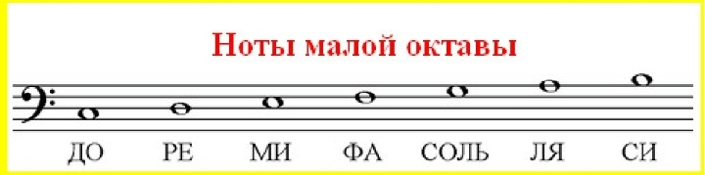
Письменно в тетради пропишите ещё по одной строчке нотного стана, ноты соль, ля, си малой октавы.
Запомните из написание на нотном стане. “Соль” между 4 и 5 линеечкой, “Ля” на пятой линеечке, “Си” над пятой линеечкой.
- Песенка “У кота”.
Разбираем новую песенку по следующему плану:
- Назовите вслух ноты мелодии вне ритма;
- Прочитайте РИТМ на ти-ти ТА с хлопками;
- Прочитайте РИТМ и одновременно шагайте МЕТР четвертями;
- Прочитайте ноты в РИТМЕ с хлопками и одновременно с МЕТРОМ.
